



Утвърдил:


МАЯ ПЕТКОВА
Директор на дирекция „Международни проекти“-МВР и Председател на КН на програмата на Р България по ФУМИ 2021-2027 г.

ПРОТОКОЛ

от

писмена процедура за неприсъствено вземане на решения на Комитета за наблюдение
на програмата по фонд „Убежище, миграция и интеграция“ 2021-2027 г., проведена в периода 04.02.2026 г. – 24.02.2026 г.

На основание чл. 20, ал. 3 от Постановление № 302 от 29 септември 2022 г. за създаване на Комитети за наблюдение на Споразумението за партньорство на Република България и на програмите, съфинансирани от ЕФСУ, за програмен период 2021 - 2027 г., както и чл. 14 от Вътрешните правила за работа на Комитет за наблюдение (КН) на програмата на Република България по фонд „Убежище, миграция и интеграция“ 2021-2027 г. на 04.02.2026 г. Управляващият орган на програмата по ФУМИ инициира процедура за неприсъствено вземане на решение от КН за съгласуване на проект на решение за одобряване на критерии за подбор и методология за оценка по процедура за директно предоставяне на БФП № 1 от ИГРП за 2026 г. по ФУМИ 2021-2027 г.
В рамките на 10-дневния срок за изразяване на становища не са получени коментари и предложения по документите. От страна на Управляващия орган са нанесени следните технически промени в критериите за подбор по процедурата:
- По операция „Оперативна подкрепа чрез подобряване на условията за настаняване и създаване и поддържане на мрежова свързаност и сигурност на информационните системи на ДАБ“ - в т. 13 е добавен индикатор за краен продукт от програмата О.1.4 - Брой обновени или преоборудвани места в инфраструктурата за прием в съответствие с достиженията на правото на Съюза – 753 бр. В програмата по ФУМИ средствата за операцията, предоставени в рамките на Междинния преглед, са обвързани с постигането на посочената стойност на индикатора;
- Наименованията и бюджетите на операция „Разработване на мерки и програми за интеграция - услуги от първа необходимост и подобряване на информационната осигуреност на разселените лица от Украйна в България, както и разпространяване сред останалите областни администрации в страната на добрите практики“ с бенефициент Областна администрация Област София и операция „Разработване на мерки и програми за интеграция - Ремонт на сгради и прилежаща инфраструктура във временен приемателен център град Сеново, община Ветово, област Русе“ с бенефициент Областна администрация Област Русе са уеднаквени с ИГРП за 2026 г. по ФУМИ.
Във връзка с извършените от Управляващия орган на програмата по ФУМИ технически промени в критериите за подбор на операции, на основание чл. 20, ал. 3, т. 3 от ПМС № 302 от 29.09.2022 г. посочените документи са изпратени за повторно съгласуване от членовете на КН със срок до 24.02.2026 г. В този период е получено предложение от Областна администрация Русе от наименованието на операция „Разработване на мерки и програми за интеграция - Ремонт на сгради и прилежаща инфраструктура във временен приемателен център град Сеново, община Ветово, област Русе“ да отпадне посочването на конкретно населено място - град Сеново, община Ветово. Промяната е приета от Управляващия орган и е отразена в критериите за подбор по операцията.

Във връзка с гореизложеното Комитетът за наблюдение на програмата по фонд „Убежище, миграция и интеграция“ 2021-2027 г. взе следното решение:

- Одобрява критерии за подбор и методология за оценка по процедура за директно предоставяне на БФП № 1 от ИГРП за 2026 г. по фонд „Убежище, миграция и интеграция“ 2021 – 2027 г.

ПРИЛОЖЕНИЕ: Критерии за подбор и методология за оценка по процедура за директно предоставяне на БФП № 1 от ИГРП за 2026 г. по ФУМИ 2021-2027 г.

Изготвил:

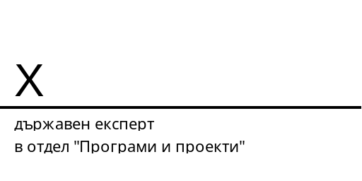

Съгласувал:

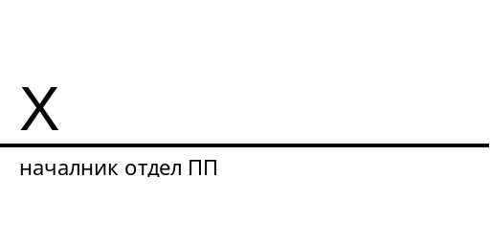

Отп. в 1 екз.
Екз. № 1 – деловодство

